NĂNG LƯỢNG

 |  | 
 |  | 

- Năng lượng có ở khắp mọi nơi xung quanh chúng ta và tồn ại ở nhiều dạng khác nhau.
- Năng lượng có thể chuyển hóa từ dạng này sang dạng khác hoặc truyền từ vật này sang vật khác.
- Năng lượng không tự sinh ra hoặc tự mất đi mà chỉ chuyển hóa từ vật này sang vật khác hoặc tuyền từ dạng này sang dạng khác.
- Trong hệ SI, năng lượng có đơn vị là joule (J), hoặc một đơn vị thông dụng khác của năng lượng là calo (cal). Một calo là lượng năng lượng cần thiế để làm tăng nhiệt độ 1g nước lên thêm .
II
CÔNG CƠ HỌC


1. Công của một lực không đổi
- Việc truyền năng lượng cho một vật bằng cách tác dụng lục lên vật làm vật thay đổi trạng thái chuyển động gọi là thực hiện công cơ học (gọi tắt là thực hiện công)

2. Công thức tính công
- Công của một lực được đo bằng tích của ba đại lượng: Độ lớn của lực tác dụng F, độ dịch chuyển d và cosin góc hợp bởi vecto lực tác dụng và vecto độ dịch chuyển theo biểu thức:
trong đó, F là cường độ lực tác dụng lên vật làm vật chuyển động (N), d độ dịch chuyển của vật (m), A là công của lực đơn vị Jun (J).
- Lưu ý: Khi vật chuyển động theo một chiều thì độ dịch chuyển d chính bằng quãng đường đi được s, khi đó :
3. Đặc điểm của công
- Công là một đại lượng vô hướng
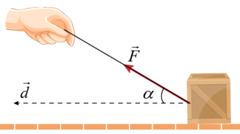 | : công của lực có giá trị dương, gọi là công phát động
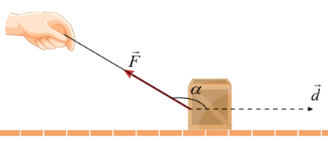 | : công của lực có giá trị âm, gọi là công cản
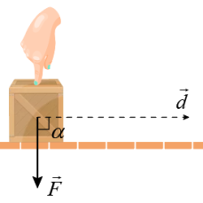 | : Lực vvuông góc với độ dịch chuyển nên công bằng 0

Bài tập ví dụ

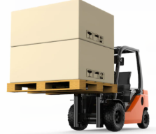
Ví dụ 1:Để đưa một kiện hàng lên cao h = 80 cm so với mặt sàn người ta dùng một xe nâng. Công tối thiểu mà xe đã thực hiện bằng 9,6 kJ. Tìm khối lượng kiện hàng. Biết gia tốc trọng trường là g = 10 m/s²


Ví dụ 2 : Một người nặng 60 kg đi lên một cầu thang gồm n bậc, mỗi bậc cao 18 cm, dài 24cm. Coi lực mà người này tác dụng lên mỗi bậc thang là không đổi trong quá trình di chuyển và lấy gia tốc trọng trường là g = 10 m/s². Công tối thiểu mà người ấy phải di thực hiện bằng 1,62kJ. Tìm số bậc thang n.

Ví dụ 3 :Tính công của trọng lực trong hai trường hợp sau:
a) Làm hòn đá khối lượng 2,5 kg rơi từ độ cao 20 m xuống đất.
b) Làm hòn đá khối lượng 2,5 kg trượt từ đỉnh dốc dài 50 m, cao 20 m xuống chân dốc
Biết gia tốc trọng trường là g = 10 m/s². Hãy nhận xét kết quả tính công trong hai trường hợp

Ví dụ 4:Một người kéo một thùng hàng khối lượng 150 kg trượt trên sàn nhà bằng một sợi dây có phương hợp góc 30⁰ so với phương thẳng đứng. Biết lực tác dụng lên dây bằng 200N. Tính công của lực đó khi thùng hàng trượt đi được 2m.

Ví dụ 5:Một người nhấc một vật có khối lượng 5kg lên độ cao 1,2m rồi mang đi ngang một đoạn 50 m. Tìm công tổng cộng mà người này đã thực hiện. Lấy gia tốc trọng trường là

Ví dụ 6:Dưới tác dụng của một lực kéo theo phương ngang không đổi, một vật khối lượng m bắt đầu chuyển động trên đường nằm ngang không ma sát. Sau một thời gian vật đạt vận tốc v. Tìm biểu thức tính công của lực kéo.

Ví dụ 7:Một vật có khối lượng m = 1 kg rơi tự do từ độ cao h, lấy , sau thời gian 3s vật chưa chạm đất. Tìm công của trọng lực tác dụng lên vật.

Ví dụ 8:Một vật khối lượng 10kg đang trượt với vận tốc 10 m/s thì đi vào mặt phẳng nằm ngang có hệ số ma sát . Tìm công của lực ma sát đã thực hiện đến khi vật dừng lại.

Ví dụ 9:Một xe khối lượng 1,5 tấn, khỏi hành sau 15s đạt được tốc độ 54 km/h, chuyển động trên đường nằm ngang có hệ số ma sát . Lấy g = 10 m/s². Tính lực kéo và công của động cơ xe trong thời gian đó.

Ví dụ 10:Một vật khối lượng được kéo lên trên mặt phẳng nghiêng một góc 30⁰ so với phương ngang bởi một lực không đổi F = 200N dọc theo đường dốc chính. Biết hệ số ma sát là 0,2. Lấy . Hãy xác định các lực tác dụng lên vật và công do từng lực thực hiện khi vật di chuyển được quãng đường s = 1 m.

Ví dụ 11:Sau khi cất cánh 0,5 phút, trực thăng có khối lượng m = 6 tấn, lên đến độ cao h. Coi chuyển động là nhanh dần đều và lấy gia tốc trọng trường là g = 10 m/s². Công của động cơ trực thăng thực hiện bằng 64,8.10⁶ J. Tìm h

Ví dụ 12 (SBT KNTT):Một tế bào cơ trong cơ thể người có thể coi như một động cơ siêu nhỏ, khi con người hoạt động, tế bào sử dụng năng lượng hóa học để thực hiện công. Trong mỗi nhịp hoạt động, tế bào cơ có thể sinh một lực 1,5.10⁻¹² N để dịch chuyển 8 nm. Tính công mà tế bào cơ sinh ra trong mỗi nhịp hoạt động.

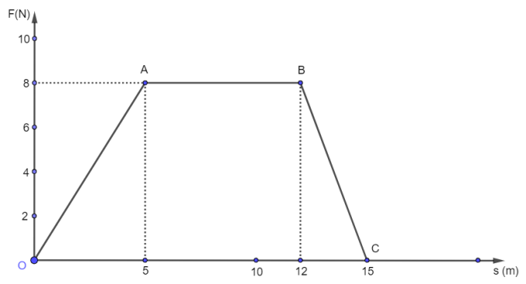
Ví dụ 13 ( SBT KNTT): Một vật có khối lượng m = 2 kg đang đứng yên thì bị tác dụng bởi lực F và nó bắt đầu chuyển động thẳng. Độ lớn của lực F và quãng đường s mà vật đi được được biểu diễn trên đồ thị (hình bên). Tính công của lực.
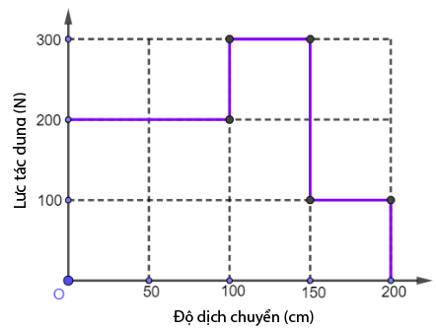
Ví dụ 14: Đồ thị hình 1 biểu diễn lực tác dụng của người công nhân thay đổi trong quá trình kéo bao tải trên mặt phẳng nghiêng và độ dịch chuyển trong ứng theo phương của lực. Tính công của người công nhân.

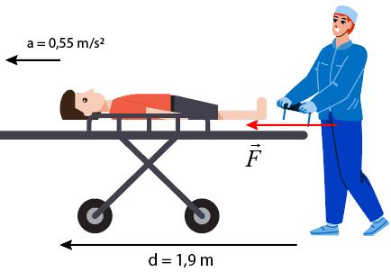
Ví dụ 15 (SBT KNTT): Một người y tá đẩy bệnh nhân nặng 87 kg trên chiếc xe băng ca nặng 18 kg làm cho bệnh nhân và xe băng ca chuyển động thẳng trên mặt sàn nằm ngang với gia tốc không đổi là 0,55 m/s² (hình 23.3). Bỏ qua ma sát giữa bánh xe và mặt sàn.
a) Tính công mà y tá đã thực hiện khi bệnh nhân và xe băng ca chuyển động được 1,9 m.
b) Sau quãng đường dài bao nhiêu thì y tá sẽ tiêu hao một công là 140 J ?

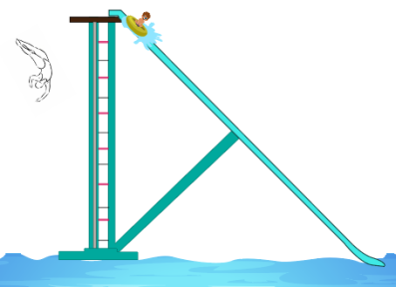
Ví dụ 16 ( SBT CTST): Trong một hồ bơi, có hai cách để nhảy từ vị trí bục trên cao xuống dưới nước (hình 15.5). Cách thứ nhất, nhảy trực tiếp từ trên xuống. Các thừ hai, vận động viên sẽ trượt từ trên cao xuống bằng cầu truợt. Trong hai cách trên, cách nào năng lượng ít bị hao phí hơn ? Giải thích.


Ví dụ 17 ( SBT CTST): Trong quá trình leo xuống vách núi, người leo núi chuyển động từ trên cao xuống đất bằng hệ thống dây an toàn. Người này lấy dây quấn quanh vòng kim loại để sợi dây cọ sát vào vòng. Ngoài ra, lực ma sát giữa chân với vách núi tạo ra trong quá trình chuyển động cũng đáng kể. Hãy giải thích nguyên nhân của việc tạo ra ma sát trong quá trình chuyển động của vận động viên trên phương diện năng lương.

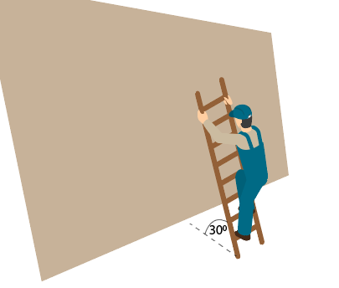
Ví dụ 18 ( SBT CTST): Một kỹ sư xây dựng nặng 75 kg trèo lên một chiếc thang dài 2,75 m. Thang được dựa vào bức tường thẳng đứng và tạo một góc với mặt phẳng ngang (Hình 15.7).
a) Tính công của trọng lực tác dụng lên kĩ sư khi người này leo từ chân đến đỉnh thang.
b) Đáp án của câu a có phụ thuộc vào tốc độ của người kĩ sư trong quá trình leo hay không ?

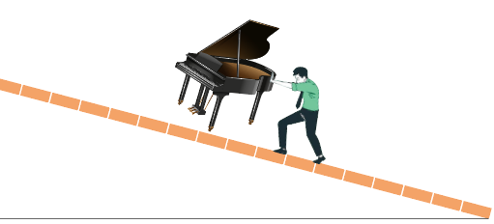
Ví dụ 19 ( SBT CTST): Một chiếc đàn piano có khối lượng 380 kg được giữ cho trượt đều xuống một đoạn dốc dài 2,9 m, nghiêng một góc so với phương ngang. Biết lực do người tác dụng có phương song song với mặt phẳng nghiêng như hình. Bỏ qua ma sát. Lấy . Hãy xác định.
a) lực do người tác dụng lên đàn piano.
b) công của lực do người tác dụng lên đàn piano.
c) công của trọng lực tác dụng lên đàn piano.
d) tổng công của tất cả các lực tác dụng lên đàn piano.

Ví dụ 20 ( SBT CTST): Trong một trò chơi kéo co, hai đội cùng kéo trên một sợi dây và lúc này gần như lực kéo của hai đội đang cân bằng nhau (xem hình). Lực do hai đội tác dụng lên dây có sinh công không ? Công mỗi đội tác dụng lên mặt đất bằng bao nhiêu ? Có tồn tại công trên vất cứ vật gì không ?
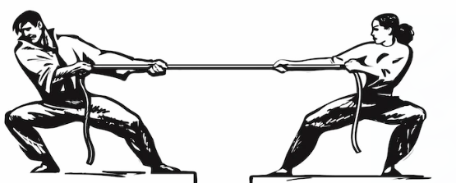

Bài tập trắc nghiệm

Câu 1: (SBT CTST): Phát biểu nào sau đây là sai khi nói về năng lượng?
A. Năng lượng là một đại lượng vô hướng.
B. Năng lượng có thể chuyển hóa từ dạng này sang dạng khác.
C. Năng lượng luôn là một đại lượng bảo toàn.
D. Trong hệ SI, đơn vị của năng lượng là calo.
Câu 2: (SBT KNTT): Đại lượng nào sau đây không phải là một dạng năng lượng?
A. nhiệt năng. B. động năng. C. hóa năng. D. quang năng.
Câu 3: (SBT KNTT): Năng lượng từ pin Mặt Trời có nguồn gốc là
A. năng lượng hóa học. B. năng lượng nhiệt.
C. năng lượng hạt nhân. D. quang năng.
Câu 4: (SBT KNTT): Một lực có độ lớn không đổi tác dụng vào một vật đang chuyển động với vận tốc v theo các phương khác nhau như hình.
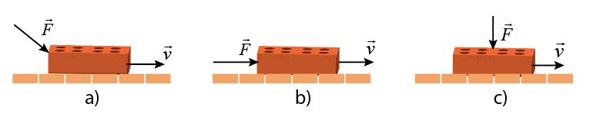
Độ lớn công do lực F thực hiện xếp theo thứ tự tăng dần là
A. (a, b, c). B. (a, c, b). C. (b, a, c). D. (c, a, b).
Câu 5: (SBT KNTT): Một vật đang chuyển động dọc theo chiều dương của trục Ox thì bị tác dụng bởi hai lực có độ lớn và cùng phương chuyển động. Kết quả là vận tốc của vật nặng tăng lên theo Ox. Phát biểu nào sau đây đúng?
A. sinh công dương, không sinh công.
B. không sinh công, sinh công dương.
C. Cả hai lực đều sinh công dương.
D. Cả hai lực đều sinh công âm.
Câu 6: (SBT CTST): Vật dụng nào sau đây không có sự chuyển hóa từ điện năng sang cơ năng?
A. Quạt điện. B. Máy giặt. C. Bàn là. D. Máy sấy tóc.
Câu 7: Đơn vị nào sau đây là đơn vị của công?
A. N/m. B. cal. C. N/s. D. kg.m² /s.

Câu 8: (SBT CTST): Phát biểu nào sau đây là không đúng khi nói về công của một lực?
A. Công là đại lượng vô hướng.
B. Lực luôn sinh công khi điểm đặt của lực tác dụng lên vật dịch chuyển.
C. Trong nhiều trường hợp, công cản có thể có lợi.
D. Giá trị của công phụ thuộc vào góc hợp bởi vecto lực tác dụng lên vecto độ dịch chuyển.
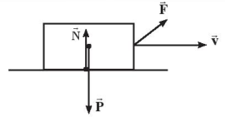
Câu 9: (SBT CTST): Một thùng các tông được kéo cho trượt theo phương ngang bằng một lực như hình. Nhận định nào sau đây về công của trọng lực và phản lực khi tác dụng lên thùng các tông là đúng?
A. . B. . C. . D. .
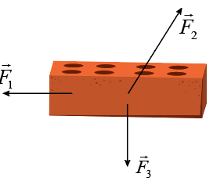
Câu 10: (SBT CTST): Cho ba lực tác dụng lên viên gạch đặt trên mặt phẳng nằm ngang như hình. Công thực hiện bởi các lực và khi viên gạch dịch chuyển một quãng đường d là và . Biết rằng viên gạch chuyển động sang bên trái. Nhận định nào sau đây là đúng?
A. . B. .
C. . D. .
Câu 11: Chọn câu Sai.
A. Công của lực cản âm vì 90⁰<α< 180⁰.
B. Công của lực phát động dương vì 90⁰>α> 0⁰.
C. Vật dịch chuyển theo phương nằm ngang thì công của trọng lực bằng không.
D. Vật dịch chuyển trên mặt phẳng nghiêng công của trọng lực cũng bằng không.
Câu 12: Công có thể biểu thị bằng tích của
A. năng lượng và khoảng thời gian.
B. lực và quãng đường đi được.
C. lực, quãng đường đi được và khoảng thời gian.
D. lực và vận tốc.
Câu 13: Lực không đổi tác dụng lên một vật làm vật chuyển dời đoạn s theo hướng hợp với hướng của lực một góc , biểu thức tính công của lực là
A. A = Fscos. B. A = Fs. C. A = Fssin. D. A = Fstan.
Câu 14: Đơn vị nào sau đây không phải là đơn vị của công?
A. J. B. W.s. C. N/m. D. N.m.
Câu 15: Công cơ học là đại lượng
A. véctơ. B. vô hướng. C. luôn dương. D. không âm.
Câu 16: Trong trường hợp nào sau đây, trọng lực không thực hiện công?
A. vật đang rơi tự do.
B. vật đang chuyển động biến đổi đều trên mặt phẳng ngang.
C. vật đang trượt trên mặt phẳng nghiêng.
D. vật đang chuyển động ném ngang.
Câu 17: Một vật chịu tác dụng của một lực F không đổi có độ lớn 5N, phương ngang của lực hợp với phương chuyển động một góc 60⁰. Biết rằng quãng đường đi được là 6 m. Công của lực F là
A. 11J. B. 50 J. C. 30 J. D. 15 J.
Câu 18: Một người nhấc một vật có khối lượng 6kg lên độ cao 1m rồi mang vật đi ngang được một độ dời 30m. Cho gia tốc rơi tự do là g = 10m/s². Công tổng cộng mà người đó thực hiện được là
A. 1860J B. 1800J C. 180J. D. 60J.
Câu 19: Lực có độ lớn 500 N kéo vật làm vật dịch chuyển một đoạn đường 2 m cùng hướng với lực kéo. Công của lực thực hiện là
A. 100 J. B. 1 J. C. 1 kJ. D. 1000 kJ.
Câu 20: một cần cẩu nâng một vật khối lượng 5 tấn. Lấy g = 9,8m/s². Vật có gia tốc không đổi là 0,5m/s². Công mà cần cẩu thực hiện được trong thời gian 3s là
A. 110050J. B. 128400J. C. 15080J. D. 115875J.
Câu 21: Một người nhấc một vật có khối lượng 1 kg lên độ cao 6 m. Lấy g = 10 m/s². Công mà người đã thực hiện là
A. 30 J. B. 45 J. C. 50 J. D. 60 J.
Câu 22: Một người kéo một thùng gỗ trượt trên sàn nhà bằng một sợi dây hợp với phương ngang một góc 60º, lực tác dụng lên dây là 100 N, công của lực đó khi thùng gỗ trượt đi được 20 m là
A. 1 KJ. B. 100 J. C. 100 KJ. D. 10 KJ.
Câu 23: Một người kéo một hòm gỗ trượt trên sàn nhà bằng một sợi dây hợp với phương ngang góc 30⁰. Lực tác dụng lên dây bằng 150 N. Công của lực đó khi hòm trượt 20 m bằng
A. 1895 J. B. 2985 J. C. 2598 J. D. 1985 J.
Câu 24: Một vật có khối lượng rơi tự do từ độ cao h không vận tốc đầu, trong thời gian 5s đầu vật vẫn chưa chạm đất. Lấy m/s². Trọng lực thực hiện một công trong thời gian đó bằng
A. 3750 J. B. 375 J. C. 7500 J. D. 150 J.
Câu 25: Ở thời điểm , một vật có khối lượng rơi ở độ cao không vận tốc đầu, lầy m/s². Trọng lực thực hiện một công trong 2 giây cuối bằng
A. 7200 J. B. 4000 J. C. 8000 J. D. 14400 J.
Câu 26: Một người dùng tay đẩy một cuốn sách với lực 5N trượt một khoảng dài 0,5m trên mặt bàn nằm ngang không ma sát, lực đẩy có phương là phương chuyển động của cuốn sách. Người đó đã thực hiện một công là:
A. 2,5J. B. – 2,5J. C. 0. D. 5J.
Câu 27: Một vật khối lượng 2kg bị hất đi với vận tốc ban đầu có độ lớn bằng 4m/s để trượt trên mặt phẳng nằm ngang. Sau khi trượt được 0,8 m thì vật dừng lại. Công của lực ma sát đã thực hiện bằng:
A. 16J. B. – 16J. C. -8J. D. 8J.
Câu 28: Một tàu thủy chạy trên song theo đường thẳng kéo một sà lan chở hàng với lực không đổi 5.10³N, thực hiện công là 15.10⁶J. Sà lan đã dời chỗ theo phương của lực một quãng đường:.
A. 300m. B. 3000m. C. 1500m. D. 2500m.
Câu 29: Một vật khối lượng m = 3kg được kéo lên trên mặt phẳng nghiêng một góc 30⁰ so với phương ngang bởi một lực không đổi 50N dọc theo đường dốc chính, bỏ qua mọi ma sát, công của lực kéo thực hiện độ dời 1,5m là:
A. 7,5J. B. 50J. C. 75J. D. 45J.
Câu 30: Một vật có khối lượng 100g trượt từ đỉnh một mặt phẳng nghiêng dài 4m, góc nghiêng 60⁰ so với mặt phẳng nằm ngang. Hệ số ma sát giữa vật và mặt phẳng nghiêng là 0,1. Công của lực ma sát khi vật trượt từ đỉnh đến chân mặt phẳng nghiêng là
A. - 0,02J. B. - 2,00J. C. - 0,20J. D. - 0,25J.
Câu 31: Một vật khối lượng 2kg rơi tự do từ độ cao 10m so với mặt đất. Bỏ qua sức cản không khí, lấy g = 9,8m/s². Sau khoảng thời gian 1,2s trọng lực đã thực hiện một công là:
A. 138,3J. B. 150J. C. 180J. D. 205,4J.
Câu 32: Một người kéo một vật có trượt trên mặt phẳng ngang có hệ số ma sát bằng một sợi dây có phương hợp một góc 60⁰ so với phương ngang. Lực tác dụng làm vật trượt không vận tốc đầu với m/s². Công của lực kéo trong thời gian 4 giây kể từ khi bắt đầu chuyển động là
A. 162,5 J. B. 140,7 J. C. 147,5 J. D. 125,7 J.
Câu 33: Một vật có khối lượng 2 kg bắt đầu trượt xuống từ đỉnh của một mặt phẳng nghiêng dài 10m, cao 6m. Hệ số ma sát giữa vật và mặt phẳng nghiêng là 0,2. Lấy m/s², công của lực ma sát khi vật chuyển động được nửa đoạn đường trên mặt phẳng nghiêng là
A. – 20 J. B. – 40 J. C. – 32 J. D. – 16 J.
Câu 34: Một xe có khối lượng m = 50 kg chuyển động đều lên dốc, dài 10 m nghiêng 30⁰ so với đường nằm ngang. Lực ma sát , lấy . Công của lực kéo F theo phương song song với mặt phẳng nghiêng khi xe lên hết dốc là
A. 5400 J. B. 1000 J. C. 2000 J. D. 2900 J.
Câu 35: Một người kéo một hòm gỗ trượt trên sàn nhà bằng một dây có phương hợp với phương ngang một góc 60⁰. Lực tác dụng lên dây bằng 150 N. Công của lực đó khi trượt được 10m là
A. 1275 J. B. 750 J. C. 1500 J. D. 6000 J.
Câu 36: Một người kéo một hòm gỗ trượt trên sàn nhà bằng dây có phương hợp với phương ngang một góc . Lực tác dụng lên dây bằng 100 N. Công của lực đó khi trượt được 8 m là 500 J. Giá trị góc bằng
A. 30⁰. B. 31⁰. C. 51⁰. D. 45⁰.
Câu 37: Nhờ một cần cẩu, một kiện hàng có khối lượng 5 tấn được nâng thẳng đứng lên cao nhanh dần đều, đạt độ cao 10 m trong 5s. Lấy m/s². Công của lực nâng trong giây thứ 5 bằng
A. . B. . C. . D.

CÔNG SUẤT
BÀI 2
I
CÔNG SUẤT

- Công suất là đại lượng đặc trưng cho tốc độ sinh công của lực, được xác định bằng công sinh ra trong một đơn vị thời gian.
- Nếu A tính bằng Jun (J), t tính bằng giây (s) thì tính bằng oát (W)
- Các bội số của oát (W)
1 kilooát = 1 kW = 10³ W
1 mêgaoát = 1 MW = 10⁶ W
- Một đơn vị thông dụng khác của công suât được sử dụng trong kĩ thuật là mã lực (HP)
1 HP = 746 W hay 1 kW
Chú ý:
- Kilooát giờ (KW.h) không phải đơn vị công suất mà là đơn vị của công.
- 1 kW.h là công của một thiết bị sinh công có công suất là 1 kW thực hiện trong 1 giờ
II
LIÊN HỆ GIỮA CÔNG SUẤT VỚI LỰC VÀ VẬN TỐC

- Khi lực và độ dịch chuyển cùng hướng, công của lực được xác định:
- Từ đó, ta suy ra mối liên hệ giữa công suất trung bình với lực tác dụng lên vật và vận tốc của vật:

Bài tập ví dụ

Ví dụ 1:Động cơ của một thang máy tác dụng lực kéo 20000 N để thang máy chuyển động thẳng lên trên trong 20s và quãng đường đi được tương ứng là 18 m. Tìm công suất trung bình của đông cơ.

Ví dụ 2:Một người kéo đều một thùng nước khối lượng m từ giếng sâu 12 m trong thời gian 10s. Cho công suất của người kéo bằng 144 W và lấy g = 10 m/s². Tìm m

Ví dụ 3:Người ta muốn nâng một kiện hàng nặng 150 kg lên cao 10 m với vận tốc không đổi trong thời gian 5s. Lấy g = 10 m/s². Có ba động cơ với công suất khác nhau: 2 kW; 3,2 kW và . Hỏi dùng động cơ nào thích hợp ?

Ví dụ 4 (SBT KNTT):Trên công trường xây dưng, một người thợ sử dụng động cơ điện để kéo một khối gạch nặng 85 kg lên độ cao 10,7 m trong thời gian 23,2s. Giả thiết khối gạch chuyển động đều. Tính công suất tối thiểu của động cơ. Lấy g = 9,8 m/s².

Ví dụ 5 (SBT KNTT):Tính công suất của động cơ máy bay biết rằng nó đang bay với tốc độ 250 m/s và động cơ sinh ra lực kéo 2.10⁶ N để duy trì tốc độ này của máy bay.

Ví dụ 6 (SBT KNTT):Kỉ lục trong leo cầu thang được xác lập vào ngày 4/2/2003. Theo đó một vận động viên đã leo 86 tần với 1576 bậc cầu thang trong 9 phút 33 giây. Mỗi bậc cầu thang cao 20 cm và vận động viên nặng 70 kg. Tính công suất trung bình của vận động viên này.


Ví dụ 7 (SBT KNTT):Trong mùa sinh sản, cá hồi bơi dọc theo con sông dài 3000 km trong 90 ngày để đến thượng nguồn của con sông. Trong suốt qua trình này, trung bình mỗi con cá hồi phải sinh công 1,7.10⁶ J.
a) Tính công suất trung bình của cá hồi.
b) Tính lực trung bình của cá hồi khi bơi.

Ví dụ 8 (SBT KNTT):Động cơ của máy bay Airbus A320 có công suất 384 HP. Để cất cánh tốt nhất, máy bay cần đạt tốc độ 308 km/h. Khi bay ở độ cao ổn định, tốc độ trung bình của máy bay là 1005 km/h và để tiết kiệm nhiên liệu thì tốc độ trung bình là 968 km/h. Tính lực kéo máy bay trong từng trường hợp trên. Biết 1 HP 764 W.


Ví dụ 9 (SBT CTST):Công suất sử dụng điện trung bình của một gia đình là 0,5 kW. Biết năng lượng mặt trời khi chiếu trực tiếp đến bề mặt của pin măt trời nằm ngang có công suất trung bình là 100W trên một mét vuông. Giải sử chỉ có 15% năng lượng mặt trời được chuyển thành năng lượng có ích (điện năng). Hỏi cần một diện tích bề mặt pin mặt trời là bao nhiêu để có thể cung cấp đủ công suất điện cho gia đình này ?

Ví dụ 10 (SBT CTST):Một thang máy có khối lượng 500kg chuyển động đều với tốc độ 4 m/s. Tính công suất trung bình của hệ thống kéo thang máy. Lấy g = 10 m/s².


Ví dụ 11 (CTST):Máy nâng chuyên dụng có công suất không đổi được sử dụng để vận chuyển các thùng hàng nặng lên độ cao 4 m so với mặt đất. Giả sử vật được nâng với tốc độ không đổi. Hãy so sánh tốc độ nâng vật và thời gian nâng trong hai trường hợp: vật nặng 500 kg và vật năng 1000 kg. Lấy gia tốc trọng trường g = 9,8 m/s².


Ví dụ 13 (CTST):Một người chạy bộ lên một đoạn dốc, người đó có khối lượng 60 kg, đi hết 4s, độ cao của đoạn dốc này là 4,5m. Xác định công suất của người chạy bộ (tính theo đơn vị Watt và mã lực )

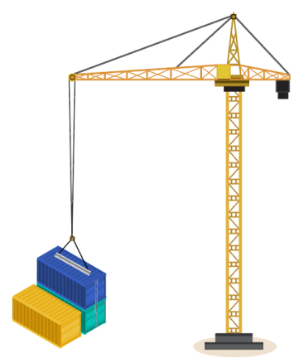
Ví dụ 16:Một cần cẩu nâng một container nặng 2 tấn theo phương thẳng đứng từ vị trí nằm yên với gia tốc không đổi. Sau 5s đặt vận tốc 10 m/s. Bỏ qua mọi lực cản và lấy
a) Xác định công suất trung bình của lực nâng của cần cẩu trong thời gian 5s.
b) Tìm công suất tức thời tại thời điểm 5s.

Ví dụ 17:
- Trái tim một người bình thương trung bình một tháng (30 ngày) thực hiện một công bằng 7776 kJ. Tìm công suất trung bình của trái tim.
- Nếu một người bình thường sống 80 tuổi thì trái tim đã thực hiện công bằng bao nhiêu ? Một ô tô tải có công suất 3.10⁵ W thực hiện công bằng người này trong thời gian bao lâu ?

Ví dụ 18:Khi chuyển động giữa hai điểm A và B cách nhau 2km, tốc độ của đoàn tàu có khối lượng 800 tấn tăng từ 54 km/h đến 72 km/h. Xác định công suất trung bình của đầu máy trên đoạn đường đó. Cho rằng hệ số ma sát lăn giữa bánh xe và đường ray là , chuyển động của đoàn tàu giữa hai điểm AB là chuyển động nhanh dần đều và lấy g = 10 m/s².

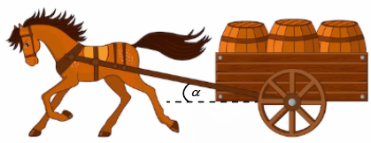
Ví dụ 19:Một con ngựa kéo một chiếc xe bằng lực không đổi 200N theo góc 30⁰ so với phương ngang và chuyển động với tốc độ 36 km/h.
a) Hỏi trong 10 phút ngựa thực hiện một công là bao nhiêu ?
b) Hỏi công suất trung bình của ngựa là bao nhiêu ? (Tính bằng sức ngựa)

Bài tập trắc nghiệm

Câu 1: Đơn vị của công suất
A. J.s. B. kg.m/s. C. J.m. D. W.
Câu 2: Đơn vị đo công suất ở nước Anh được kí hiệu là HP. Nếu một chiếc máy có ghi 50HP thì công suất của máy là
A. 36,8kW. B. 37,3kW. C. 50kW. D. 50W.
Câu 3: Công suất được xác định bằng
A. tích của công và thời gian thực hiện công.
B. công thực hiện trong một đơn vị thời gian.
C. công thực hiện đươc trên một đơn vị chiều dài.
D. giá trị công thực hiện được.
Câu 4: Chọn phát biểu sai?. Công suất của một lực
A. là công lực đó thực hiện trong 1 đơn vị thời gian.
B. đo tốc độ sinh công của lực đó.
C. đo bằng .
D. là công lực đó thực hiện trên quãng đường 1m.
Câu 5: 1Wh bằng
A. 3600J. B. 1000J. C. 60J. D. 1CV.
Câu 6: Công suất tiêu thụ của một thiết bị tiêu thụ năng lượng
A. là đại lượng đo bằng năng lượng tiêu thụ của thiết bị đó trong một đơn vị thời gian.
B. luôn đo bằng mã lực (HP).
C. chính là lực thực hiện công trong thiết bị đó lớn hay nhỏ.
D. là độ lớn của công do thiết bị sinh ra.
Câu 7: Một người cố gắng ôm một chồng sách có trọng lượng 40 N cách mặt đất 1,2 m trong suốt thời gian 2 phút. Công suất mà người đó đã thực hiện được trong thời gian ôm sách là
A. 0,4 W. B. 0 W. C. 24 W. D. 48 W.
Câu 8: Một ô tô có công suất của động cơ là 100kW đang chạy trên đường với vận tốc 36km/h. Lực kéo của động cơ lúc đó là
A. 1000N. B. 10⁴N. C. 2778N. D. 360N.
Câu 9: (SBT CTST) Một dây cáo sử dụng động cơ điện tạo ra một lực không đổi 50N tác dụng lên vật và kéo vật đi một đoạn đường 30 m trong thời gian 1 phút. Công suất của động cơ là
A. 50 W. B. 25 W. C. 100 W. D. 75 W.
Câu 10: (SBT KNTT) Một bóng đèn sợi đốt có công suất 100W tiêu thụ năng lượng 1000 J. Thời gian thắp sáng bóng đèn là
A. 1s. B. 10 s. C. 100 s. D. 1000 s.
Câu 11: Một cầu thang cuốn trong siêu thị mang 20 người, trọng lượng của mỗi người bằng 500N từ tầng dưới lên tầng trên cách nhau 6m (theo phương thẳng đứng) trong thời gian 1 phút. Tính công suất của cầu thang cuốn này
A. 4kW. B. 5kW C. 1kW. D. 10kW.
Câu 12: Cần một công suất bằng bao nhiêu để nâng đều một hòn đá có trọng lượng 50N lên độ cao 10m trong thời gian 2s
A. 2,5W. B. 25W. C. 250W. D. 2,5kW
Câu 13: Một chiếc xe có khối lượng 1,1 tấn bắt đầu chạy với vận tốc bằng không với gia tốc là 4,6m/s² trong thời gian 5s. Công suất trung bình của xe bằng
A. 5,82.10⁴W. B. 4,82.10⁴W. C. 2,53.10⁴W. D. 4,53.10⁴W.
Câu 14: Một vật khối lượng 2kg rơi tự do từ độ cao 10m so với mặt đất. Bỏ qua sức cản không khí, lấy g = 9,8m/s². Công suất trung bình của trọng lực trong khoảng thời gian 1,2s là
A. 230,5W. B. 250W. C. 180,5W. D. 115,25W.
Câu 15: Một vật khối lượng 2kg rơi tự do từ độ cao 10m so với mặt đất. Bỏ qua sức cản không khí, lấy g = 9,8m/s². Công suất tức thời của trọng lực tại thời điểm 1,2s là
A. 250W. B. 230,5W. C. 160,5W. D. 130,25W.
Câu 16: Một vật khối lượng 10kg được kéo đều trên sàn nằm ngang bằng một lực 20N hợp với phương ngang một góc 30⁰. Khi vật di chuyển 2m trên sàn trong thời gian 4s thì công suất của lực là
A. 5W. B. 10W. C. 5W. D. 10W.
Câu 17: Một đầu tàu khối lượng 200 tấn đang chạy với vận tốc 72km/h trên một đoạn đường thẳng nằm ngang thì có trướng ngại vật, tầu hãm phanh đột ngột và bị trượt trên đoạn đường dài 160m trong 2 phút trước khi dừng hẳn. Coi lực hãm không đổi, tính lực hãm và công suất trung bình của lực này trong khoảng thời gian trên
A. - 15.10⁴N; 333kW. B. - 20.10⁴N; 500kW. C. - 25.10⁴N; 250W. D. - 25.10⁴N; 333kW.
Câu 18: Một cần cẩu nâng một vật khối lượng 500 kg lên cao với gia tốc 0,2 m/s² trong khoảng thời gian 5 s. Lấy g = 9,8 m/s². Bỏ qua sức cản của không khí. Công và công suất trung bình của lực nâng do cần cẩu thực hiện trong khoảng thời gian này lần lượt là
A. 12500J; 2500W. B. 5000J; 1000W. C. 12250J; 2450W. D. 1275J; 2550W.
Câu 19: Ô tô nặng 5 tấn chuyển động thẳng đều với vận tốc 27km/h lên một đoạn dốc nghiêng góc 10⁰ với phương ngang. Hệ số ma sát giữa bánh xe với mặt dốc là 0,08 và gia tốc rơi tự do là 10m/s². Công suất của động cơ ô tô trong quá trình lên dốc bằng
A. 30000W. B. 94662W. C. 651181W. D. 340784W.
Câu 20: Một thang máy khối lượng 1 tấn có thế chịu tải tối đa là 800kg. Khi chuyển động thang máy còn chịu lực cản không đổi là 4. 10³N. Hỏi để đưa thang máy lên cao có tải trọng tối đa với vận tốc không đổi 3m/s thì công suất của động cơ phải bằng bao nhiêu? Lấy g = 9,8m/s²
A. 64920W B. 32460W C. 54000W. D. 55560W.

